Логические игры

"Путешествия животных".
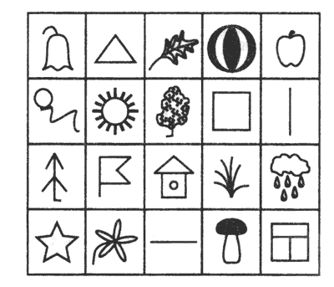"Белочка прыгает по полю по определенному правилу. Ей нельзя прыгать в соседние квадратики, потому что она может прыгать только через одну клеточку в любом направлении. Например, из клетки с елочкой белочка может прыгнуть в клетку с колокольчиком, клетку с листиком и клетку с домиком, а больше никуда. Как ты думаешь, куда может прыгнуть белочка, если она находится в клетке с деревцем? Теперь ты знаешь, как умеет прыгать белка, скажи, как ей добраться из клетки со звездочкой в клетку с окошком?"
Отрабатывая задание, сразу учим ребенка записи:
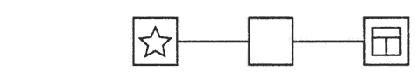
Упражнение "Путешествия животных" с использованием данного игрового поля может быть изменено различными способами. Для другого занятия взрослый предлагает игру с другим животным (это и зайчик, и кузнечик, и неук и т.д.) и по другому правилу, например:
1. Жук может двигаться только наискосок.
2. Зайчик может прыгать только прямо.
3. Кузнечик может прыгать только прямо и только через одну клеточку.
4. Стрекоза может летать только в несоседний домик и т.д.
(Напоминаем, что количество клеток на игровом поле может быть увеличено.)

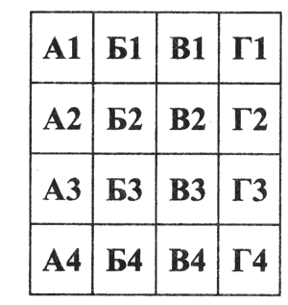Буквенно-цифровое поле используется для работы так же, как и картинное. На нем можно тренироваться по тем же правилам или по другим, придуманным самостоятельно. Кроме того, это могут быть правила следующего содержания:
1. Гусь может ходить только по соседним клеткам и только прямо.
2. Божья коровка может летать только в соседнюю клеточку и только с такой же буквой или такой же цифрой.
3. Рыбка может переплывать только в соседнюю клеточку с несовпадающей буквой и цифрой и т.д.
Если ребенок хорошо справляется с решением задач, вы можете предложить ему самому придумать задание про путешествие какого-либо животного или задание обратного типа: "Из какой клетки должен выползти жук, чтобы, ползая по своему правилу (называете правило), он попал в клеточку, например, ГЗ или с грибочком (для картинного игрового поля).

Логические задачи.

1. Саша ел яблоко большое и кислое. Коля ел яблоко большое и сладкое. Что в этих яблоках одинаковое? разное?
2. Маша и Нина рассматривали картинки. Одна девочка рассматривала картинки в журнале, а другая девочка - в книжке. Где рассматривала картинки Нина, если Маша не рассматривала картинки в журнале?
3. Толя и Игорь рисовали. Один мальчик рисовал дом, а другой - ветку с листьями. Что рисовал Толя, если Игорь не рисовал дом?
4. Алик, Боря и Вова жили в разных домах. Два дома были в три этажа, один дом был в два этажа. Алик и Боря жили в разных домах, Боря и Вова жили тоже в разных домах. Где жил каждый мальчик?
5. Коля, Ваня и Сережа читали книжки. Один мальчик читал о путешествиях, другой - о войне, третий - о спорте. Кто о чем читал, если Коля не читал о войне и о спорте, а Ваня не читал о спорте?
6. Зина, Лиза и Лариса вышивали. Одна девочка вышивала листочки, другая - птичек, третья - цветочки. Кто что вышивал, если Лиза не вышивала листочки и птичек, а Зина не вышивала листочки?
7. Мальчики Слава, Дима, Петя и Женя сажали плодовые деревья. Кто-то из них сажал яблони, кто-то - груши, кто-то - сливы, кто-то - вишни. Что сажал каждый мальчик, если Дима не сажал сливы, яблони и груши, Петя не сажал груши и яблони, а Слава не сажал яблони?
8. Девочки Ася, Таня, Ира и Лариса занимались спортом. Кто-то из них играл в волейбол, кто-то плавал, кто-то бегал, кто-то играл в шахматы. Каким спортом увлекалась каждая девочка, если Ася не играла в волейбол, в шахматы и не бегала, Ира не бегала и не играла в шахматы, а Таня не бегала?
1. Две девочки сажали деревья, а одна - цветы. Что сажала Таня, если Света с Ларисой и Лариса с Таней сажали разные растения?
2. Три девочки нарисовали двух кошек и одного зайца, каждая по одному животному. Что нарисовала Ася, если Катя с Асей и Лена с Асей нарисовали разных животных?
3. Два мальчика купили марки, один - значок и один - открытку. Что купил Толя, если Женя с Толей и Толя с Юрой купили разные предметы, а Миша купил значок?
4. Два мальчика жили на одной улице, а два - на другой. Где жили Петя и Коля, если Олег с Петей и Андрей с Петей жили на разных улицах?
5. Две девочки играли в куклы, а две - в мяч. Во что играла Катя, если Алена с Машей и Маша со Светой играли в разные игры, а Маша играла в мяч?
6. Ира, Наташа, Оля и Оксана вышивали разные картинки. Две девочки вышивали цветок, две - домик. Что вышивала Наташа, если Ира с Наташей и Наташа с Олей вышивали разные картинки, а Оксана вышивала домик?
7. Мальчики читали разные книги: один - сказки, другой - стихи, двое других - рассказы. Что читал Витя, если Леша с Витей и Леша с Ваней читали разные книги, Дима читал стихи, а Ваня с Димой тоже читали разные книги?
8. Две девочки играли на пианино, одна на скрипке и одна на гитаре. На чем играла Саша, если Юля играла на гитаре, Саша с Аней и Марина с Сашей играли на разных инструментах, а Аня с Юлей и Марина с Юлей тоже играли на разных инструментах?
9. Две девочки плыли быстро и две медленно. Как плыла Таня, если Ира с Катей и Ира с Таней плыли с разной скоростью, Света плыла медленно, а Катя со Светой тоже плыли с разной скоростью?
10. Два мальчика сажали морковь и два - картошку. Что сажал Сережа, если Володя сажал картофель, Валера с Сашей и Саша с Володей сажали разные овощи, а Валера с Сережей тоже сажали разные овощи?
1. Саша грустнее, чем Толик. Толик грустнее, чем Алик. Кто веселее всех?
2. Ира аккуратнее, чем Лиза. Лиза аккуратнее, чем Наташа. Кто самый аккуратный?
3. Миша сильнее, чем Олег. Миша слабее, чем Вова. Кто сильнее всех?
4. Катя старше, чем Сережа. Катя младше, чем Таня. Кто младше всех?
5. Лиса медлительнее черепахи. Лиса быстрее, чем олень. Кто самый быстрый?
6. Заяц слабее, чем стрекоза. Заяц сильнее, чем медведь. Кто самый слабый?
7. Саша на 10 лет младше, чем Игорь. Игорь на 2 года старше, чем Леша. Кто младше всех?
8. Ира на 3 см ниже, чем Клава. Клава на 12 см выше, чем Люба. Кто выше всех?
9. Толик намного легче, чем Сережа. Толик немного тяжелее, чем Валера. Кто легче всех?
10. Вера немного темнее, чем Люда. Вера намного светлее, чем Катя. Кто светлее всех?
11. Леша слабее, чем Саша. Андрей сильнее, чем Леша. Кто сильней?
12. Наташа веселее, чем Лариса. Надя грустнее, чем Наташа. Кто самый грустный?
13. Света старше, чем Ира, и ниже, чем Марина. Света младше, чем Марина, и выше, чем Ира. Кто самый младший и кто ниже всех?

14. Костя сильнее, чем Эдик, и медленнее, чем Алик. Костя слабее, чем Алик, и быстрее, чем Эдик. Кто самый сильный и кто самый медлительный?
15. Оля темнее, чем Тоня. Тоня ниже, чем Ася. Ася старше, чем Оля. Оля выше, чем Ася. Ася светлее, чем Тоня. Тоня младше, чем Оля. Кто самый темный, самый низкий и самый старший?
16. Коля тяжелее, чем Петя. Петя грустнее, чем Паша. Паша слабее, чем Коля. Коля веселее, чем Паша. Паша легче, чем Петя. Петя сильнее, чем Коля. Кто самый легкий, кто веселее всех, кто самый сильный?

"Анаграмма".

В основе этого упражнения лежат задачи комбинаторного типа, т.е. такие, в которых решение получается в результате создания неких комбинаций. Примером таких комбинаторных задач являются анаграммы - буквосочетания, из которых необходимо составлять осмысленные слова.
Предложите ребенку составить слово из определенного набора букв. Начните с 3 букв, постепенно доведя количество до 6-7, а может быть, и 8 и даже 9 букв.
"Составь слова из следующих букв:
а) к, о, с а) е, р, о, м а) л, а, н, е, п
б) у, д, б б) ш, а, к, а б) к, ч, а, р, у
в) м, р, и в) а, к, у, р в) ч, а, к, о, с
г) т, о, р г) б, о, н, е г) п, о, г, и, р
д) ы, с, р д) а, с, о, к д) р, о, д, о, г
е) д, м, ы е) д, а, в, о е) к, к, о, а, ш"

После того, как ребенок усвоит принцип составления слов из буквосочетаний, усложните задание. С этой целью введите новое условие: "Расшифруй, какие тут спрятаны слова, и скажи, какое слово из данных лишнее".
1) с, л, у, т 2) ш, у, г, а, р 3) с, б, а, а, к, о
ш, а, ф, к е, р, а, з, б, е о, о, р, к, а, в
ж, о, а, к, л б, я, я, о, л, н ш, к, к, о, а
к, ь, в, а, р, т, о н, о, и, л, м в, ь, я, и, с, н
с, л, т, о а, с, в, и, л я, а, ц, з

Задание может быть и другого типа: "Расшифруй слова и скажи, каким общим словом их можно объединить".
1) п, и, к, а, т 2) ь, о, ч, н 3) й, е, н, и
т, ф, и, у, л ч, е, е, р, в д, а, р, г
б, и, и, т, н, о, к у, о, р, т с, г, е, н
г, а, о, п, и, с н, е, д, ь ь, д, д, о, ж

Еще вариант задания с анаграммами: "Расшифруй слова и скажи, на какие группы их можно разделить".
1) е, м, р, о 2) к, у, а, п 3) а, к, о, р, о, с
р, а, е, к з, я, а, ц в, л, е
ш, а, а, м, р, о, к а, и, с, л щ, а, у, к
о, о, е, з, р х, м, а, у а, а, ь, с, р, к
ь, ю, т, л, н, а, п м, й, е, в, а, у, р т, р, г, и
ф, к, а, а, л, и к, в, о, л а, н, о, о, р, в
к, ж, у ь, о, н, к, у

Это упражнение очень похоже на привычные нам ребусы.
Безусловно, ребус является такой же самой комбинаторной задачей, которая эффективно может использоваться для развития словесно-логического мышления: кроссворды учат ребенка ориентироваться на определение понятия по описанным признакам, задания с числами - устанавливать закономерности, задания с буквами - анализировать и синтезировать различные комбинации.

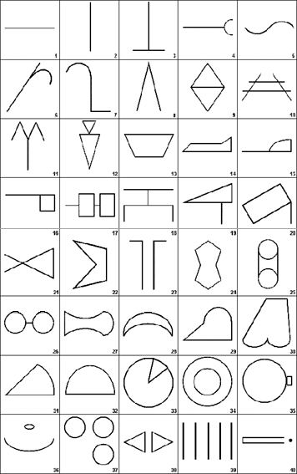Правила игры просты: нужно сказать, что за предмет изображен на рисунке. Чем больше решений, тем лучше. Единственное ограничение: не нужно поворачивать рисунки.

Игра "Кто кем (чем) будет?"

Игра хороша тем, что можно играть и компанией и вдвоем с ребенком где угодно. Задавайте друг другу вопросы, следите, чтобы малыш, отвечая на вопрос, грамотно склонял имена существительные.

Кем будет яйцо? (может быть птенцом, крокодилом, черепахой, змеей.)
- цыпленок - петухом;
- мальчик - мужчиной;
- теленок - коровой или быком - бумага - книгой
- снег -водой
- вода - льдом
- семечко - цветком
- мука - блинчиками
и т. д.

Игра-наоборот: "Кто кем был?".
- лошадь - жеребенком
- цветок – семенем

"Я луна, а ты звезда".

Игра на развитие логического мышления, быстроты реакции.
Вариант для игры вдвоём: Один говорит, например: "Я - гроза!". Другой должен быстро ответить что-либо подходящее, к примеру: "А я -дождь". Первый продолжает тему: "Я - большая туча!". Ему можно быстро ответить:
"Я - осень". И так далее...

Вариант для игры группой: В игре должно быть не меньше шести человек.
Все, кроме одного садятся на стулья в кружок. В середине стоят три стула, на одном из них сидит кто-то из детей. Он говорит, например:" Я - пожарная команда!". Кто-нибудь из детей, кому первому придет в голову что-нибудь подходящее, садится рядом на свободный стул и говорит: "Я - шланг". Другой спешит на второй стул и говорит: "А я - пожарник". Ребёнок - "пожарная команда должен выбрать одного из двух, например: "Я беру шланг". Он обнимает "шланг" и они садятся на стулья к другим детям. Оставшийся один ребёнок должен придумать что-нибудь новое, например: "Я - швейная машина!" и игра продолжается...

